**Отчет к лаборатоной работе № 4**

Блок-схема к функции nameMonth:

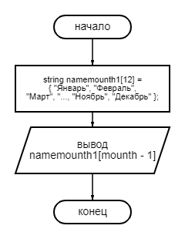

Блок-схема к функции prazdnik:

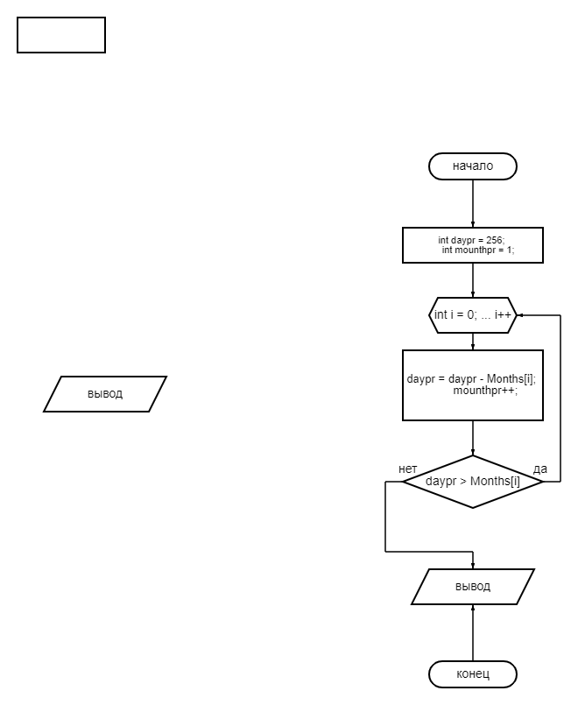

Последовательность вызовов функций:

1) main()

2) main()

>proverka(int day, int mounth, int year, int tip, int data, int * Months)

3) main()

4) main()

> nameMounth(int mounth, int * Months)

5)main()

6) main()

> data.exe!prazdnik(int day, int mounth, int year, int tip, int data, int * Months)

7) main()

8) main()

> GetNumber(int day, int mounth, int year, int tip)

9) main()

10) main()

> GetBitrhdayNumber(day, mounth, year, tip)